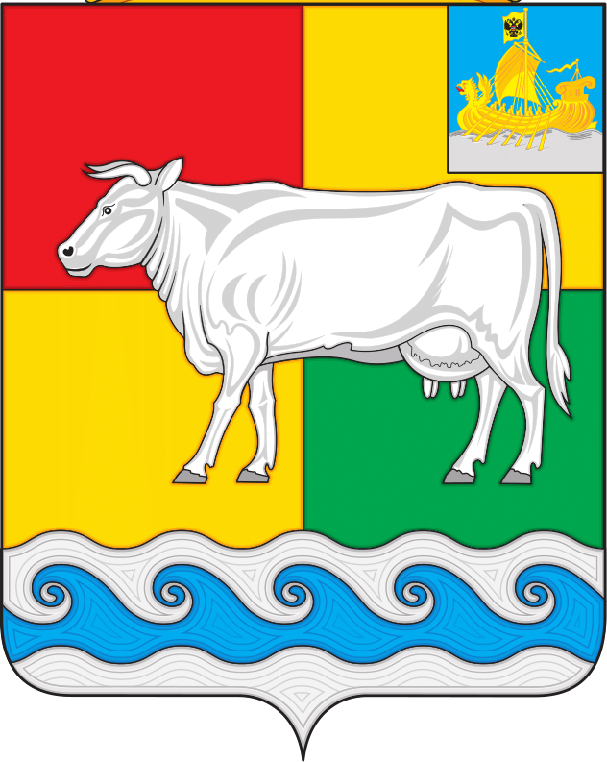
АДМИНИСТРАЦИЯ КАРАВАЕВСКОГО СЕЛЬСКОГО ПОСЕЛЕНИЯ
КОСТРОМСКОГО МУНИЦИПАЛЬНОГО РАЙОНА
КОСТРОМСКОЙ ОБЛАСТИ

П О С Т А Н О В Л Е Н И Е

21 ноября 2019 года № 141 п. Караваево

О внесении изменений в постановление
администрации Караваевского сельского
поселения от 24.11.2017 г. № 104
«Об утверждении муниципальной
программы «Формирование современной
городской среды на территории Караваевского
сельского поселения Костромского
муниципального района на 2018-2024 г.г.»
(в редакции постановлений от 20.07.2018г. № 71,
29.01.2019 г. № 4а, 26.03.2019г. № 40,
18.09.2019 г. № 115, 30.09.2019г. №118)

В связи с уточнением объемов финансирования, объектов благоустройства, в целях приведения нормативно-правовых актов администрации поселения в соответствие с законодательством Российской Федерации, руководствуясь статьей 179 Бюджетного Кодекса РФ, Федеральным законом от 06 октября 2003 года №131-ФЗ «Об общих принципах организации местного самоуправления в Российской Федерации», постановлением Правительства Российской Федерации от 10 февраля 2017 года №169 «Об утверждении Правил предоставления и распределения субсидий из федерального бюджета бюджетам субъектов Российской Федерации и муниципальных программ формирования современной городской среды», Уставом муниципального образования Караваевское сельское поселение Костромского муниципального района Костромской области,
администрация ПОСТАНОВЛЯЕТ:
1.Внести в постановление администрации Караваевского сельского поселения Костромского муниципального района от 24.11.2017г. № 104 «Об утверждении муниципальной программы «Формирование современной городской среды на территории Караваевского сельского поселения Костромского муниципального района на 2018-2022 г.г.» (в редакции постановлений от 20.07.2018 г. № 71, от 29.01.2019 г. № 4а, от 26.03.2019 г. № 40, 18.09.2019 г. № 115, 30.09.2019г. №118) следующие изменения:
1.1.Внести в наименование постановления изменения и читать его в новой редакции:
«О внесении изменений в постановление администрации Караваевского сельского поселения от 24.11.2017 г. № 104 «Об утверждении муниципальной программы «Формирование современной городской среды на территории Караваевского сельского поселения Костромского муниципального района на 2018-2024 г.г.» (в редакции постановлений от 20.07.2018г. № 71, 29.01.2019 г. № 4а, 26.03.2019г. № 40,18.09.2019 г. № 115, 30.09.2019г. №118)».
1.2. Приложение 1 «Муниципальная программа «Формирование современной городской среды на территории Караваевского сельского поселения Костромского муниципального района на 2018-2024 г.г.» изложить в новой редакции согласно приложению к данному постановлению.
2. Настоящее постановление вступает в силу со дня его подписания и подлежит официальному опубликованию в информационном бюллетене «Караваевский вестник».

Глава Караваевского сельского поселения Е.А.Шилова

